Schutzkonzept

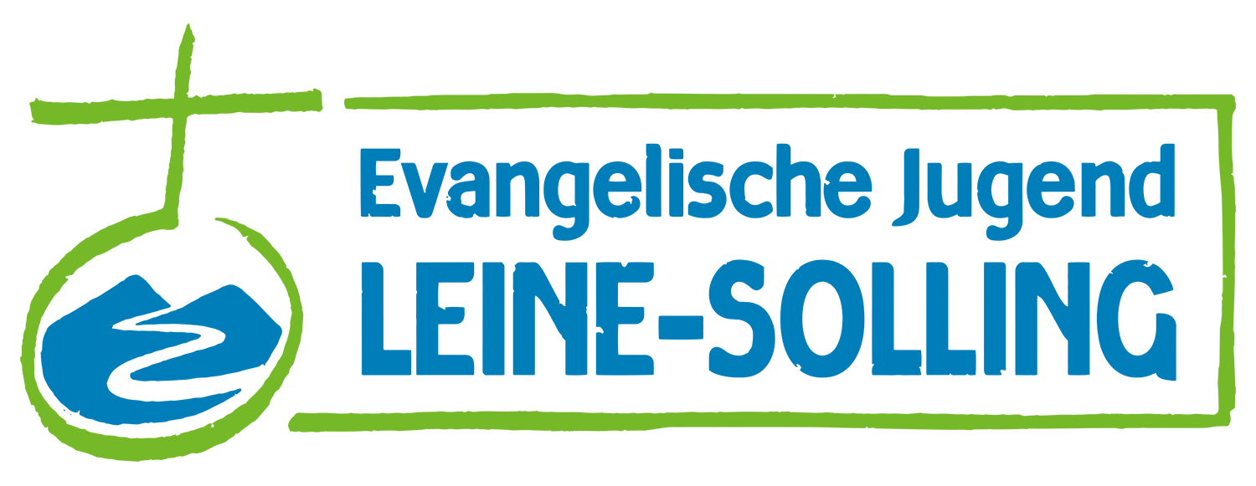

zur Prävention sexualisierter Gewalt

Stand: Dezember 2025

Inhaltsverzeichnis

Vorwort
- Ziele 1
- Inhalte 1
2.1 Leitbild 1
  - Umgangs- und Verhaltenskodex 2
- Beschluss 3
- Risikoanalyse 4
- Zum Umgang mit Mitarbeiter*innen 4
5.1 Erweitertes Führungszeugnis 5
5.2 Kenntnisnahme 5
5.3 Schulungen 5
- Definitionen 6
- Vorgehen bei Verdachtsfällen 7
7.1 Krisen/ Handlungsplan 7
7.2 Dokumentation 7
7.3 Beschwerdemanagement 8
- Wo finde ich Hilfe? 8
- Anlagen 10
9.1 Empfehlungen zur Risikoanalyse 10
9.2 Kenntnis des Schutzkonzepts 15
9.3 Selbstverpflichtung 16
9.4 Krisen/ Handlungsplan Kirchenkreis und Landeskirche 17
9.5 Dokumentation 20
9.6 Fachstelle der Landeskirche 21
9.7 Beratungsstellen 22
9.8 Dienstvereinbarung Respekt 25

Vorwort
Wir möchten, dass der Ev.-luth. Kirchenkreis Leine-Solling ein sicherer Ort ist, an dem Menschen respektvoll und gewaltfrei miteinander umgehen. Mit dem vorliegenden Schutzkonzept zur Vermeidung sexualisierter Gewalt nimmt der Kirchenkreis seine Verantwortung sowohl für die Mitarbeiter*innen wie auch die Schutzbefohlenen im Kirchenkreis sowie in seinen Gemeinden und Einrichtungen wahr und signalisiert damit seine „Null-Toleranz Grenze“. Das hier vorliegende Schutzkonzept fußt auf dem Beschluss der Kirchenkreissynode am 24.05.2022, diesen Prozess zu beginnen und bis zum 31.12.2025 abzuschließen.

Dem Schutzkonzept zur Vermeidung sexualisierter Gewalt liegen die Grundsätze für die Prävention, Intervention, Hilfe und Aufarbeitung in Fällen sexualisierter Gewalt in der Evangelisch-lutherischen Landeskirche Hannovers in der Fassung vom 26. Januar 2021 zugrunde. Danach sind der Kirchenkreis und seine Kirchengemeinden, Regionen und Einrichtungen dazu angehalten, ein jeweiliges Schutzkonzept zu erstellen.

Zur Planung und Vorbereitung, um das Schutzkonzept praxistauglich zu konzeptionieren, wurde eine Steuerungsgruppe eingerichtet. Namentlich gehören der aktuellen Steuerungsgruppe an:

- Vorsitzender der MAV und Kirchenmusiker Günther Stöfer
- Schwerbehindertenvertreterin Sönke Ehrhardt
- Präsidiumsmitglied der KK-Synode und Kreiskantorin Ulrike Hastedt
- KV-Mitglied der KG Apostel Frank-Michael Laddey
- Ehrenamtliche Mitarbeiterin KG Trinitatis Leine-Weper Ann-Kathrin Stopp
- Diakonin und Kreisjugendwartin Julia Grote
- Pädagogische Leitung der Kindertagesstätten Sonja Peters
- Gleichstellungsbeauftragte und Schuldnerberaterin Ute Räbiger
- Pastor und stellvertretender Superintendent Jens Gillner
- Superintendentin Stephanie von Lingen
- Kirchenamtsleiter Karl-Heinz Himstedt

Das Schutzkonzept sieht vor, dass auf regionaler Ebene Schulungen zur Sensibilisierung von sexualisierter Gewalt an Schutzbefohlenen durchgeführt werden. Auf lokaler Ebene werden Risikoanalysen erstellt. Mit Mitarbeiter*innen, die unmittelbar mit Schutzbefohlenen in ihrer Arbeit in Kontakt stehen, wird gesprochen und mit ihnen ein Einvernehmen und Einverständnis zum Leitbild und zum Schutzkonzept des Ev.-luth. Kirchenkreises Leine-Solling erzielt.

Schulungen und lokale Diskussionsvorgänge sind in diesem Sinn bereits vorbeugende Maßnahmen, um zu verhindern, dass es überhaupt zu Übergriffen und Grenzverletzungen kommt. Sie informieren in aller notwendigen Breite über den Schutz vor sexualisierter Gewalt und schaffen Strukturen, die alle Mitglieder der Gemeinden, Einrichtungen und der Ev. Jugend erreichen. Durch breit angelegte Informationen, Öffentlichkeitsarbeit, Schulung und Sensibilisierung aller haupt- und ehrenamtlich Tätigen entsteht eine transparente Kultur der Achtsamkeit, die die Sprachfähigkeit fördert und Übergriffe jedweder Art auszuschließen hilft.

1. Ziele
Grundsätzliches Ziel des Schutzkonzeptes ist es, sexualisierte Gewalt im Ev.-luth. Kirchenkreis Leine-Solling zu unterbinden und weitestgehend unmöglich zu machen. Folgende Punkte verstärken diese Bemühungen, um auf das Thema Schutz vor sexualisierter Gewalt konsequent, verantwortlich und zukunftsorientiert zu reagieren.
- Es finden offene und sensible Auseinandersetzungen mit dem Thema Grenzverletzung und sexualisierte Gewalt statt.
- Es werden gezielte Schulungen in diesem Bereich auf Grundlage eines sexualpädagogischen Konzepts angeboten und durchgeführt.
- Angepasste Konzepte (Risikoanalysen) helfen vor Ort, die Risiken der Grenzverletzung jedweder Art zu minimieren.
- Durch die breite Debatte und die vertiefende Umsetzung des Schutzkonzeptes auf allen Ebenen kirchlichen Handelns wird der Zugang von Tätern und Täterinnen in die entsprechenden Handlungsfelder erschwert.
- Es sollen darüber hinaus Beschwerdewege und kompetente Unterstützungen für Betroffene bereitgestellt und den lokalen Ebenen Informationen und Beratungshilfen zur Verfügung gestellt werden.

2. Inhalte

2.1 Leitbild
Die Arbeit des Ev.-luth. Kirchenkreises Leine-Solling wird getragen von der christlichen Einsicht in die Freiheit und Würde jedes einzelnen Menschen, geschaffen als Ebenbild Gottes. Dies verpflichtet den Ev.-luth. Kirchenkreis Leine-Solling dazu, konsequent für die Rechte und das Leben von Menschen einzutreten und ihnen Respekt und Achtung in allen Lebensbereichen entgegenzubringen. Die sexuelle Selbstbestimmung ist davon ein sehr wichtiger Teil.
Daraus folgen die leitenden Prinzipien in der Arbeit zum Schutz vor sexualisierter Gewalt:
- Keine Toleranz gegenüber den Taten
- Transparenz bei der Aufarbeitung
- Fürsorge und Hilfe für Betroffene (Opfer ebenso wie Beschuldigte) durch interne und externe Beratungsangebote
Dazu verpflichtet sich der Ev.-luth. Kirchenkreis Leine-Solling als Teil der Ev.-luth. Landeskirche Hannovers verbindlich.
Der Ev.-luth. Kirchenkreis Leine-Solling ist sich seiner Verantwortung bewusst und handelt in seiner Haltung gegenüber allen Menschen, denen die Mitarbeiter*innen in ihrer Arbeit begegnen: insbesondere gegenüber Kindern und Jugendlichen, volljährigen Personen in Abhängigkeitsverhältnissen und in Seelsorge- und Beratungssituationen (im Folgenden auch Schutzbefohlene genannt).
Wo in dieser Weise das in die kirchlichen Handlungsbezüge gesetzte Vertrauen geachtet und verantwortungsvoll damit umgegangen wird, wird bei allen Menschen, die sich auf kirchliche Handlungsfelder einlassen und sich ihren kirchlichen Partnerinnen und Partnern gegenüber öffnen, das Vertrauen in die eigene Person, in ihr jeweiliges Gegenüber und in Gott gestärkt und gefördert.

2.2 Umgangs- und Verhaltenskodex
Aus dem vorangegangenen Leitbild und der beschriebenen Haltung, die Christ*innen ihren Mitmenschen gegenüber einnehmen, ergeben sich grundsätzliche Regeln im Umgang miteinander.
Dabei sind Kinder und Jugendliche besonders im Blick, sie gelten aber für alle Menschen in unserem Verantwortungsbereich.
1. Achtung und Respekt der Würde eines jeden einzelnen Menschen
Unsere Arbeit mit Kindern, Jugendlichen und Schutzbefohlenen in Seelsorge- und Beratungssituationen, sowie gegenüber Mitarbeiter*innen ist von Respekt, Wertschätzung und Vertrauen geprägt. Wir achten die Würde und Persönlichkeit eines jeden Menschen.

2. Position beziehen
Wir beziehen aktiv Position gegen diskriminierendes, gewalttätiges, rassistisches und sexistisches Verhalten. Das gilt für körperliche Gewalt (z.B. Körperverletzung, sexueller Missbrauch), tätliche Belästigung und Grenzüberschreitung, wie auch für verbale Gewalt (z.B. abfällige Bemerkungen, Erpressung) und seelische Gewalt (z.B. Mobbing).

3. Verantwortungsbewusster Umgang mit Nähe und Distanz
Wir gehen verantwortungsbewusst mit Nähe und Distanz um. Individuelle Grenzen, insbesondere von Kindern, Jugendlichen und Schutzbefohlenen, werden respektiert. Das bezieht sich insbesondere auf die Intimsphäre und persönliche Schamgrenzen. Wir beachten das Abstands- und Abstinenzgebot.

4. Qualifizierte Mitarbeiter*innen
Die Arbeit mit Kindern, Jugendlichen und Schutzbefohlenen braucht aufmerksame und qualifizierte Mitarbeiter*innen. Wir wollen Menschen Möglichkeiten bieten, Selbstbewusstsein und die Fähigkeit zur Selbstbestimmung zu entwickeln. Dazu gehört auch die Auseinandersetzung mit dem eigenen Geschlecht.
Hierfür entwickeln wir Konzepte für den Schutz vor sexualisierter Gewalt, die auch die Fortbildung der Mitarbeiter*innen beinhalten. Das Thema wird in unserer Ausbildung regelmäßig bearbeitet und in Gremien besprochen.

5. Respektvoller Umgang im Team
Auch für die Zusammenarbeit in unseren Kirchengemeinden und Einrichtungen achten wir auf eine wertschätzende Haltung und beugen Situationen mit Machtgefälle vor. Wir achten das Recht auf sexuelle Selbstbestimmung, sorgen für einen respektvollen Umgang miteinander und wahren die persönlichen Grenzen unserer haupt- und ehrenamtlichen Mitarbeiter*innen.

6. Wahrnehmung/Wahrung der Bedürfnisse Betroffener sexualisierter Gewalt
Die Bedürfnisse derer, die von sexualisierter Gewalt in unserer Kirche betroffen sind, werden in unser Handeln einbezogen und insbesondere Betroffene an der Aufarbeitung von Fällen sexualisierter Gewalt beteiligt. Ebenso nehmen wir unsere Fürsorgepflicht gegenüber Beschuldigten wahr und sorgen für Rehabilitation, wo es die Situation erfordert.

7. Zusammenarbeit mit anderen Einrichtungen
Bei der Wahrnehmung unserer Aufgaben arbeiten wir mit anderen gesellschaftlichen Gruppen und Einrichtungen, sowie mit kommunalen und staatlichen Stellen, insbesondere mit den Jugendämtern und mit den Strafverfolgungsbehörden, zusammen.

3. Beschluss
Der Ev.-luth. Kirchenkreis Leine-Solling stellt am 9. Mai 2023 in der Sitzung der Kirchenkreissynode das vorliegende Schutzkonzept vor, bearbeitet Rückfragen und Veränderungsvorschläge und beschließt in seiner Sitzung am 28. September 2023: Das vorliegende Schutzkonzept für den Ev.-luth. Kirchenkreis Leine-Solling wird beraten und beschlossen.
Es beinhaltet strukturelle, präventive und pädagogische Maßnahmen zum Schutz vor sexualisierter Gewalt aller im Ev.-luth. Kirchenkreis Leine-Solling vertretenen Gemeinden und angegliederten Einrichtungen und Organisationen. Mit dem Schutzkonzept zur Verhinderung von sexualisierter Gewalt verpflichtet sich der Ev.-luth. Kirchenkreis Leine-Solling zu dezentral und zentral durchgeführten Schulungen, zur Einweisung aller Mitarbeiter*innen in die hiermit vorliegende Gesamtthematik und zur Erstellung von Risikoanalysen in jeder Gemeinde und Einrichtung.

Die einzelnen Gemeinden und Einrichtungen sind dafür verantwortlich, ihre jeweiligen Risikoanalysen diesem Schutzkonzept hinzuzufügen. Dies gilt ebenso für die Verpflichtung zur Einholung von erweiterten Führungszeugnissen und zur Kenntnisnahme des Schutzkonzeptes aller unmittelbar mit Schutzbefohlenen in beruflichem Kontakt stehenden Einzelpersonen. Bis zum 31.12.2025 sollen alle Kirchengemeinden und die Einrichtungen des Ev.-luth. Kirchenkreises Leine-Solling dieses Schutzkonzept beschlossen haben.

Zur Evaluation wird ein fünfjähriger Überprüfungszeitraum verabredet. Im Jahre 2026 erfolgt ein Zwischenbericht der Beauftragten zum Stand der Schulungen und der Umsetzung des Schutzkonzeptes vor Ort und im Jahr 2028 erfolgt ein Bericht in der Kirchenkreissynode des Ev.-luth. Kirchenkreises Leine-Solling zu den Erfahrungen in der Umsetzung des Schutzkonzeptes.

Der Kirchenkreisjugenddienst Leine- Solling schließt sich mit Wirkung zum 28. September 2023 an das Konzept der Kirchenkreises an.
Grundsätzlich gilt, dass die Risikoanalysen und das Schutzkonzept stetig den Bedürfnissen und Bedingungen entsprechend angepasst werden. Das Thema „Schutzkonzept“ wird regelmäßiger Bestandteil (jährlich) der KJD- Vorstandssitzungen.
Die regionalen Jugendvorstände verpflichten sich, am Beginn jeder neuen Legislaturperiode erneut das zu dem Zeitpunkt bestehende Schutzkonzept zu unterschreiben und notwendige Schulungen zu absolvieren.

4. Risikoanalyse
Die Risikoanalyse ist die Basis eines Schutzkonzepts und dient dazu, die besonders gefährdeten und sensiblen Bereiche im Umgang mit Schutzbefohlenen in den Institutionen und Einrichtungen zu identifizieren. Sie sorgt für Sensibilisierung der ehrenamtlichen und beruflichen Mitarbeiter*innen und vollzieht sich partizipativ unter Einbeziehung ihrer Erfahrungen. Sie ist zudem eine Präventionsmaßnahme vor potenziellen Täterinnen und Tätern und zielt auf eine abschreckende Wirkung (Anlage 1) hin. Im Einzelnen besteht eine Risikoanalyse aus folgenden Bereichen:
- Identifikation des Risikos möglicher sexualisierter Gewalt: Betrachtung aller Felder und Bereiche
- Benennung der Umstände, in denen Kinder, Jugendliche und Erwachsene in Abhängigkeitsverhältnissen sexualisierter Gewalt ausgesetzt sein könnten: Einschätzung des Risikos
- Feststellung, welche Maßnahmen bereits zur Vermeidung sexualisierter Gewalt vorgenommen wurden
- Überlegung, welche Maßnahmen zur Minimierung des Risikos sexualisierter Gewalt notwendig sind
- Dokumentation der Analyse und ihrer Ergebnisse

5. Zum Umgang mit Mitarbeiter*innen
Die für Personal verantwortlichen Mitarbeiter*innen nehmen eine wichtige Rolle für die Umsetzung des Schutzkonzeptes und für eine Kultur der Achtung ein.
Mitarbeitendengespräche werden in einem wertschätzenden Umgangston geführt. Im Rahmen von Bewerbungsgesprächen wird auf das Schutzkonzept hingewiesen. Dabei ist die Selbstverpflichtungserklärung unbedingt Gegenstand des Gespräches. Von allen Mitarbeiter*innen wird ein erweitertes Führungszeugnis eingeholt.
Zum Wertschätzen gehört insbesondere bei Gesprächen von Vorgesetzten mit Teammitgliedern der Grundsatz, dass alle Gesprächsteilnehmer*innen jederzeit die Wahl haben, ihre Meinung einzubringen und auch die Möglichkeit haben das Gespräch zu beenden.
Im Rahmen des betrieblichen Eingliederungsmanagements (BEM) nach längeren Krankheiten wird in den dazu geführten Gesprächen gleichermaßen wertschätzender Umgang und Sensibilität für Übergriffigkeiten gewahrt.

5.1 Erweitertes Führungszeugnis
Um sowohl die bereits im Arbeits- und Dienstverhältnis stehenden Mitarbeiter*innen als auch alle neu hinzukommenden in das Schutzkonzept zu integrieren, werden im Ev.-luth. Kirchenkreis Leine-Solling folgende Regelungen getroffen:
- Bei der Einstellung neuer Mitarbeiter*innen ist ein erweitertes Führungszeugnis vorzulegen. Dies ist seit 2010 eine verpflichtende Einstellungsvoraussetzung, s. Rundverfügung G6 und G12 2010. Das erweiterte Führungszeugnis muss alle 5 Jahre auf Aufforderung des Arbeitgebers erneut vorgelegt werden.
- Alle anderen Mitarbeiter*innen, deren Einstellung vor 2010 erfolgte, fallen unter die Maßgabe, dass sie die Vorlage eines erweiterten Führungszeugnisses bis zum 31.12.2022 nachreichen. Diese Maßgabe steht unter dem Vorbehalt einer Prüfung (hier: Risikoanalyse vor Ort) und gilt mindestens für jene, die in der Arbeit mit Schutzbefohlenen tätig sind.
- Gleiches gilt auch für alle Ehrenamtlichen. Auch hier regelt die Prüfung, sprich die Risikoanalyse vor Ort, welche Mitarbeiter*innen hiervon verpflichtend betroffen sind. Auf die gesetzlichen Bestimmungen, im Allgemeinen auf § 8a SGB III und im Besonderen auf § 72a, wird verwiesen.

5.2 Kenntnisnahme
- Alle neuen haupt- und ehrenamtlichen Mitarbeiter*innen einer Kirchengemeinde, des Kirchenkreises oder einer Einrichtung der Kirchengemeinden oder des Kirchenkreises Leine- Solling unterschreiben bei Beginn Ihrer Einstellung oder Tätigkeit, dass sie das Schutzkonzept zur Kenntnis genommen haben (Anlage 2).
- 2. Alle anderen hauptamtlichen und ehrenamtlichen Mitarbeiter*innen, die bereits zum Zeitpunkt der Beschlussfassung des Schutzkonzeptes in bestehenden Dienst- oder Arbeitsverhältnissen tätig waren, sollen das Schutzkonzept ebenfalls zur Kenntnis nehmen und quittieren den Empfang des Schutzkonzeptes.
- Inwieweit es sich aus der Risikoanalyse und der verantwortlichen Handhabung vor Ort ergibt, ist denjenigen Mitarbeiter*innen mit festgestellten, besonders betroffenen Arbeitskontexten, das Schutzkonzept zur Kenntnis zu geben.
- Den einzelnen Kirchengemeinden und Einrichtungen wird dringend empfohlen, diese Kenntnisnahme des Schutzkonzeptes im Sinne einer Selbstverpflichtung (Anlage 3) Mitarbeiter*innen zur Unterschrift vorzulegen, die ohne längeren Vorlauf in eine Betreuungssituation geraten.

5.3 Schulungen
Bis Dezember 2025 haben alle Haupt- und Ehrenamtlichen, die in den Gemeinden, Gremien und Einrichtungen des KK in der praktischen Arbeit mit den benannten Schutzbefohlenen tätig sind und die, die Gemeinde- und Einrichtungsleitung innehaben, an einer Grundschulung zur Thematik um sexualisierte Gewalt teilgenommen.
Die Inhalte werden von der Landeskirche bestimmt und von der Landeskirche sowie von entsprechend geschulten Multiplikatorinnen und Multiplikatoren in den Kirchenkreisen durchgeführt.
Die Ausbildung der Jugendleitungscard (JuLeiCa) wird dem entsprechend angepasst/erweitert. Auffrischungsschulungen finden regelmäßig statt.

6. Definitionen
Grenzverletzungen
Zu Grenzverletzungen zählen grenzüberschreitende Umgangsweisen sowie grenzüberschreitende / unprofessionelle Interventionen und Machtmissbrauch in professionellen Abhängigkeitsverhältnissen.
Beispiele für Grenzverletzungen sind:
- Missachtung der Intimsphäre
- grenzüberschreitende Berührungen
- einmalige / seltene Missachtung eines respektvollen Umgangsstils (z.B. öffentliches Bloßstellen, persönlich abwertende, rassistische Bemerkungen)

Sexuelle Belästigung
Als sexuelle Belästigung gilt jede Verhaltensweise mit sexuellem Bezug, die von einer Seite unerwünscht ist und die eine Person in ihrer Würde verletzt. Sie kann in Worten, Gesten oder Taten ausgeübt werden und ist ein schwerwiegender Eingriff in die Persönlichkeitsrechte und die Würde der betroffenen Person. Die einfache Regel lautet: Ausschlaggebend ist nicht die Absicht der handelnden Person, sondern wie ihr Verhalten bei der anderen Person ankommt. Es ist entscheidend, ob die agierende Person ihr damit zu nahetritt oder nicht.
Beispiele für sexuelle Belästigung sind:
- unerwünschte Körperkontakte und aufdringliches Verhalten gegenüber Mitarbeiter*innen, Kindern und Jugendlichen, weiteren Schutzbefohlenen
- anzügliche und zweideutige Bemerkungen über das Äußere von Mitarbeiter*innen, Kindern und Jugendlichen, weiteren Schutzbefohlenen
- sexistische Sprüche und Witze über sexuelle Merkmale, sexuelles Verhalten und die sexuelle Orientierung von Mitarbeiter*innen und Jugendlichen, weiteren Schutzbefohlenen
- Annäherungsversuche, die mit Versprechen von Vorteilen oder Androhen von Nachteilen verbunden sind
- Vorzeigen von pornografischem Material gegenüber Mitarbeiter*innen, Kindern und Jugendlichen, weiteren Schutzbefohlenen

Sexueller Missbrauch
Sexueller Missbrauch bezeichnet sexuelle Handlungen, die nicht im gegenseitigen Einverständnis geschehen. Täter/Täterin und Opfer können grundsätzlich sowohl minderjährig als auch volljährig sein. Häufig besteht ein Abhängigkeitsverhältnis zwischen Täter/Täterin und Opfer.
Unter sexuellem Missbrauch von Kindern und Jugendlichen versteht man ihre Beteiligung an sexuellen Handlungen, die sie aufgrund ihres Entwicklungsstandes nicht verstehen, dazu kein wissentliches Einverständnis geben können und zur sexuellen Befriedigung eines nicht Gleichaltrigen oder Erwachsenen beitragen sollen.
Der Begriff „sexueller Missbrauch“ wird heutzutage häufig durch den Begriff der „sexualisierten Gewalt“ ersetzt, um deutlicher hervorzuheben, dass es sich hier um Gewalt und nicht um Sexualität handelt.
Beispiele für sexuellen Missbrauch sind:
- sexueller Missbrauch von Schutzbefohlenen (§ 174 StGB)
- sexueller Missbrauch von Kranken und Hilfebedürftigen in Einrichtungen (§ 174a StGB)
- sexueller Missbrauch unter Ausnutzung eines Beratungs-, Behandlungs-, oder Betreuungsverhältnisses (§ 174c StGB)
- sexueller Missbrauch von Kindern (§ 176 StGB)
- sexueller Missbrauch von Jugendlichen (§ 182 StGB)
- sexuelle Nötigung / Vergewaltigung (§ 177 StG

7. Vorgehen bei Verdachtsfällen

7.1 Krisen/ Handlungsplan
Bei einem Verdacht oder konkreten Hinweisen auf eine Grenzverletzung, eine sexuelle Belästigung oder einen sexuellen Missbrauch, die von einem/einer ehren- oder hauptberuflichen Mitarbeiter*innen muss der Krisen-/Handlungsplan (Anlage 4) befolgt werden. Weitere Informationen für Betroffene sind in der „Dienstvereinbarung Respekt“ aufgeführt (Anlage 8).

7.2 Dokumentation
Im Rahmen des Handlungsplans werden die notwendigen Informationen strukturiert mit Hilfe von Protokollvorlagen erfasst (Anlage 5). Die Protokolle werden in einem geschützten Bereich vor Einsicht Dritter geschützt aufbewahrt.

7.3 Beschwerdemanagement
Den Betroffenen werden Möglichkeiten genannt sich institutionsintern an eine Beschwerdestelle (Anlage 6) zu wenden oder eine andere Möglichkeit zu wählen, um sich in ihrem Anliegen unterstützen zu lassen und Hilfe zu bekommen.

Für den Ev. Kirchenkreis Leine-Solling wenden Sie sich bitte direkt an Ihre/n nächste/n Vorgesetzte/n, an die Superintendentur oder an die „Anlaufstelle Respekt“:

Superintendentur Leine-Solling
Entenmarkt 2, 37154 Northeim
Stephanie.vonlingen@evlka.de oder Jan.vonLingen@evlka.de
Tel.: 05551- 911637, Mobil: 0151-44140555

Mitarbeitendenvertretung Leine-Solling
Bürgermeister-Peters-Str. 36, 37154 Northeim
Email: mav.leine-solling@evlka.de Telefon: 05551-914543, Mobil: 0151-10500445

Gleichstellungsbeauftragte Ute Räbiger
Stiftplatz 1, 37574 Einbeck
Email: gleichstellung.leine-solling@evlka.de Tel.: 05561-1350

Schwerbehindertenbeauftragter Sönke Ehrhardt
E-Mail: soenke.ehrhardt@evlka.de Tel.: 0179-4512385

Pastor Dr. Jens Gillner
Ottilienweg 16, 37154 Northeim
Email: jens.gillner@evlka.de Tel.: 05551-54455

8. Wo finde ich Hilfe?
Das Thema sexualisierte Gewalt wirft häufig Fragen auf und kann verunsichern. Fachwissen und Selbstreflexion sind notwendige Voraussetzungen, um zu diesem Thema kompetent, sensibel und transparent handeln zu können. In Anlage 6 finden Sie ausführliche Informationen zu der von der Landeskirche eingerichteten Fachstelle zur Prävention sexualisierter Gewalt, sowie in Anlage 7 regionale und bundesweite Beratungsstellen, die mit ihrem Fachwissen unterstützen und an die sich Betroffene wenden können. Alle aufgeführten Beratungen sind in der Regel kostenlos. Sie helfen bereits bei der Verhinderung von Missbrauch mit, wenn Sie Schutzbefohlene aus Ihren Gemeinden und Einrichtungen, die selbst betroffen sind oder Angehörige, die sich Sorgen machen, an eine geeignete Fachberatungsstelle vermitteln.
Unabhängige Ansprechstelle:
Unabhängige Information für Betroffene von sexualisierter Gewalt in der Evangelischen Kirche und Diakonie Zentrale Anlaufstelle: HELP – Telefon 800-5040112 kostenlos und anonym.
Fachstelle für sexualisierte Gewalt der Landeskirche Hannovers: fachstelle.sexualisierte.gewalt@evlka.de
Tel.: 0511 1241-650

9. Anlagen

9.1 Empfehlungen zur Risikoanalyse
Risikoanalyse allgemein
Diese betrifft Bereiche (teilweise überlappend) mit hohem Risiko von Übergriffen. Risiken sollen wahrgenommen und mit sinnvollen Handlungsvorschlägen ergänzt werden. Neben diesen Risikoanalyse wird das Schutzkonzept durch die Risikoanalysen der Dienststellen und Freizeitorte ergänzt.
Bereich | Maßnahme
Alle Situationen mit einem Machtgefälle (in dem die persönliche Begegnung nicht auf Augenhöhe ist)  Unwissenheit über das  Thema  Alkohol (bei Veranstaltungen, auf Freizeiten,  in Teams/ insbesondere mit Minderjährigen und Schutzbefohlenen)  Körperliches Wohlbefinden bei mehrtägigen Veranstaltungen | - Klarheit über christliches Menschenbild und persönlich reflektierte ethische Haltung fördern  - Selbstüberprüfung des persönlichen theologischen Ansatzes fördern (Gewaltfreiheit, kein religiöser Machtmissbrauch)  - Sensibilisierung und Reflexionsfähigkeit fördern  - Sprachfähigkeit und Kritikfähigkeit fördern  - Rollenklarheit und Fachlichkeit sicherstellen  - frei zugängliche Räumlichkeiten vorhalten  - reflektierte Balance zwischen Nähe und Distanz fördern  - Vertraulichkeit/Verschwiegenheit wahren  - möglichst keinen Austausch von Geschenken und Gefälligkeiten vorsehen  - Schulung von Mitarbeitenden/Teams  - feste Verabredungen, Verhaltenskodex  - Handout mit Ansprechstellen/Hilfsangeboten  - Schnelle „Hilfe“ - Kontakt zu einer Ansprechperson  Klare Absprachen und Verabredungen schon vor der Fahrt/ Aktion/Veranstaltung treffen. Möglichkeiten:  - Kompletter Verzicht  - Einzelne Abende an denen bier- und weinhaltige Getränke erlaubt sind, dabei bleiben mindestens  eine Person/ ein*e Teamer*in jeden Geschlechts nüchtern und nur diese sind dann noch für die Teilnehmenden Ansprechpartner*innen  - Hauptamtlich*e sind an dieser Stelle immer in der Vorbildfunktion  - Verweis auf Beschluss der Ev. Jugend Leine- Solling Mai 2018): Rahmenvereinbarung zum Alkohol- und  Tabakkonsum bei Maßnahmen: sollte auch für die anderen, vergleichbaren Bereiche (Freizeiten etc.) geschlossen werden  - Es ist darauf zu achten, dass alle genügend Schlaf- und Erholungszeit bekommen. Die Leitung achtet darauf und geht bestenfalls nicht vor dem Team ins Bett. In Ausnahmefällen wird diese Aufgabe verantwortungsvoll delegiert.
Erweitertes Führungszeugnis  Selbstverpflichtung  JuLeiCa / MASCH (Mitarbeiter*innen-Schulung)  Schulungen | - Jede*r haupt- und ehrenamtlich Tätige muss ein Erweitertes Führungszeugnis vorlegen und es in den angegebenen Zeiträumen (Jugendarbeit: alle 3 Jahre) aktualisieren  - Jedes Team unterschreibt zu Beginn einer Maßnahme die Teamvereinbarung (Landesjugendkammer 2022)  - Für Maßnahmen mit einem erhöhten Risikofaktor müssen Ehrenamtliche ein gültige JuLeiCa haben oder zumindest in der Ausbildung sein.  - Alle Ehrenamtlichen müssen regelmäßig für die Bereiche, in denen sie tätig sind, geschult werden.  - Der Kirchenkreisjugenddienst steht für Beratung und Schulungen für Haupt- und Ehrenamtliche, die in der Jugendarbeit tätig sind, zur Verfügung
Ausflüge  Aktionen & Spiele | - Bei Badeausflügen darauf achten, dass es einen geschützten Ort zum Umziehen gibt, und beim miteinander Toben keine Grenzen überschritten werden →Körperkontakt und Fotos nur auf ausdrückliche Erlaubnis hin.  - Auch bei jüngeren Kindern darauf achten, dass sie sich nicht in der Öffentlichkeit umziehen müssen, wenn ihre Kleidung nass oder schmutzig wird.  - Bei Spielen mit viel Körperkontakt Alternativen anbieten (Beispiel „Stapeln“ → anstelle sich auf den Schoß zu setzen vor der Person auf den Boden setzen)
Räume/Gruppen ohne  Zugang  Räume unübersichtlich  (oder auch nicht)  Bei Übernachtungen in Gemeinderäumen/Kirchen  Bei Theater oder Krippenspiel  Hausrecht wahrnehmen, Transparenz zeigen  Seelsorge und Beratung  Zweier-Situationen | - Rückzugsorte in Gruppen sind wichtig und müssen gewährt werden, allerdings müssen sie trotzdem jederzeit und barrierefrei zugänglich sein.  - Räume bewusst auf ihre Eignung überprüfen und ggf. anpassen oder ändern.  - Geschütze Bereiche zum Umziehen schaffen  - Bei z.B. Theater-, Krippenspielproben – keine Fotos durch Eltern in der Garderobe / in den Umkleiden  - Absprachen mit Gruppen und/oder den Leitenden sind verbindlich und können bei Bedarf eingefordert und umgesetzt werden.  - Beratungs- und Seelsorgesituationen entstehen und müssen möglich sein. Schutzräume dafür sind notwendig sollten aber nicht abgetrennt sein.  - Vermeiden, lieber noch eine weitere Person dazu holen oder bei sehr vertraulichen Gesprächen zumindest in Sichtweite haben.
Zelte / Zimmer | - Unterbringung erfolgt in der Regel nach eigenem Wohlfühlen.
Spiele und Aktionen | - Reflektieren, welche Gefahren oder unangenehmen Situationen entstehen können  - Überlegen wie sich die Personen in der Gruppe fühlen, welche Spiele zu der Altersgruppe passen etc.
Privatsphäre | - Privaträume und Privatsphäre achten  - kein Raum darf ungefragt betreten werden, es bedarf einer Rückversicherung (Ausnahme akute Gefährdungssituationen)
Teambereiche  Sanitärsituationen  Nachtwachen  2-erZimmer  Einzelzimmer  Nähesituationen | - Für die Teamzimmer/-bereiche gilt dasselbe  - Persönliche Distanz ist einzuhalten  - Sanitäranlagen/Toiletten sind, wenn möglich alle gendergerecht zu nutzen, einzurichten oder zu kennzeichnen.  - Geschlechtsbezogene Zuteilung der Teamenden (bei Nachtwachen mindestens zu zweit)  - In Gruppen Vermeidung von 2er Zimmern als Unterbringung der Teilnehmenden  - Einzelzimmer sind Rückzugsorte aber kein Raum für  Gespräche.  - auch hier gilt es Regeln im Vorfeld zu bedenken und zu geben. Es ist hilfreich im Vorfeld Dinge zu erklären, dass sich alle wohlfühlen können und sich nicht zu etwas gedrängt fühlen, was sie nicht wollen.
Fotos, Videos,  alle Messenger Dienste Social Media Plattformen (TikTok, Instagram, Snapchat &Co | - Nach allgemeiner Erfahrung und Einschätzung findet über soziale Medien eine schnelle und nicht zurück-nehmbare Gefährdung der Persönlichkeitsrechte statt, da die personenbezogenen Daten je nach Plattform weltweite Verbreitung finden.  - Klare Absprachen und ggf. Verbote der Verbreitung aussprechen  - Schulung und Aufklärung

Risikoanalyse Seelsorge/Beratung
Bereich | Maßnahme
Machtfaktoren im  Kontakt mit dem Gegenüber  Räumlichkeiten  Nähe und Distanz  Umgang und Sprache  Gleichbehandlung (Macht und Autorität)  Aufarbeitung und Begleitung | - Ich reflektiere meine Rolle. Meinen Auftrag mache ich transparent, indem ich mich mit meinem Namen und in meiner Funktion vorstelle und treffe klare Gesprächsvereinbarungen über Dauer, Ort und mögliche Inhalte.  - Ich bediene mich eines offenen und fachlich reflektierten Gesprächsführungsstils.  - Ich ermögliche meinem Gegenüber Erfahrungen von Selbstwirksamkeit und Handlungsfreiheit.  - Ich vermeide es, abzuwerten und zu verurteilen.  - Ich akzeptiere ein „Nein“ bzw. eine ablehnende Haltung seitens meines Gegenübers.  - Kritik und Ohnmachtserfahrungen reflektiere ich im Nachgang. (Supervision/Intervision)  - Ich wähle Räumlichkeiten, die (bei Hausbesuchen) dem Gegenüber vertraut sind und sorge dafür, dass diese frei zugänglich sind.  - Das Amtszimmer/Büro/Beratungszimmer als öffentlichen Raum gestalte ich einladend.  - Die Nutzung der Privaträume der Seelsorge-/Beratungsperson ist nach Möglichkeit zu vermeiden.  - Ich bin mir bewusst, dass sich mein Gegenüber in emotional aufgeladenen Grenzsituationen befinden kann.  - Ich achte darauf, wann die Intimsphäre meines Gegenübers besonders gefährdet ist (z. B. in der Art der Bekleidung, oder bei der Wahl der Räumlichkeit für den Beratungskontakt bzw. das Seelsorgegespräch) und gehe sensibel mit der Verletzlichkeit um.  - Nähe und Distanz zur ratsuchenden Person gestalte ich durch Kommunikation. Körperliche Berührungen schließe ich in erster Linie aus, oder setze sie sparsam an risikoarmen Körperstellen ein (Arm, Schulter). In jedem Fall setzen Berührungen jeglicher Art die freie und erklärte Zustimmung durch das Gegenüber voraus und sind altersgerecht und kontextangemessen. Ist das Gegenüber nicht einwilligungsfähig, ist höchste Achtsamkeit und Zurückhaltung geboten.  - Ich reflektiere meinen theologischen bzw. Beratungsansatz kritisch im Hinblick auf das Gewaltpotential von Religion und Glaube. Ich mache mir bewusst mit welchem Menschen- und Gottesbild ich arbeite.  - Ich bin mir bewusst, dass mein Gegenüber eine komplexe Biografie besitzt, die möglicherweise Missbrauchs- und Gewalterfahrungen jeglicher Art beinhalten kann. Daher wähle ich Bilder und Medien sorgsam und fachlich passend aus und reflektiere mein Sprachniveau, meine Lautstärke, mein Sprechtempo.  - Ich vermeide unter allen Umständen manipulierendes, diskriminierendes, gewalttätiges, grenzverletzendes und sexualisierendes Verhalten sowie eine dementsprechende Sprache (keine Kosenamen, Verniedlichungen, sexistische Sprache, Fäkaliensprache, kein Fördern von emotionaler Abhängigkeit, kein Zynismus).  - Mit vertraulichen Gesprächsinhalten gehe ich verschwiegen und sorgsam, eventuell anonymisiert, um.  - Ich gehe achtsam und wertschätzend mit spiritueller und kultureller Vielfalt um.  - Ich bin mir bewusst, dass in diesem sensiblen Feld Fehler passieren können. Ich gehe wertschätzend mit mir und anderen um.  - Ich nutze Hilfsbedürftigkeit und Abhängigkeit meines Gegenübers nicht aus.  - Herausgehobene, intensive freundschaftliche Beziehungen zum Gegenüber werden nicht gesucht.  - Ich reflektiere meine Annahme und Vergabe von Geschenken und Gefälligkeiten und vermeide es, durch sie emotionale Abhängigkeit zu fördern.  - Ich nehme widerfahrenes Unrecht meines Gegenübers ernst, unterstütze mein Gegenüber in seinen Rechten und Anliegen, sofern sie dem christlichen Menschenbild nicht widersprechen, und respektiere seine Entscheidungen und Grenzen.  - Ich stärke die Ressourcen meines Gegenübers.  - Eigene Gefühle und Themen bringe ich nur in die Begleitung ein, wenn sie dem Prozess dienen.

9.2 Kenntnis des Schutzkonzepts

Kenntnisnahme des Schutzkonzeptes

Entsprechend den Grundsätzen des Ev.-luth. Kirchenkreises Leine-Solling und seinem Beschluss zum Schutz von Schutzbefohlenen vor sexualisierter Gewalt vom 22.06.2022 nehme ich das Schutzkonzept mit der Dienstvereinbarung „Respekt“ und insbesondere deren Umgangs- und Verhaltensregeln zur Kenntnis.

Kirchengemeinde/ Einrichtung:

Name des Mitarbeiters/der Mitarbeiterin:

Adresse:

Beruf:

Ort, Datum Unterschrift der Mitarbeiterin/ des Mitarbeiters

9.3 Selbstverpflichtung

Selbstverpflichtung

Der Ev.-luth. Kirchenkreis Leine-Solling nimmt mit einem Schutzkonzept zur Vermeidung sexualisierter Gewalt seine Verantwortung sowohl für die Mitarbeiterinnen und Mitarbeiter wie auch der Schutzbefohlenen im Kirchenkreis sowie in seinen Gemeinden und Einrichtungen wahr. Das hier vorliegende Schutzkonzept fußt auf dem Beschluss der Kirchenkreissynode am 24.05.2022, diesen Prozess zu beginnen und bis zum 31.12.2025 abzuschließen.

Ich sehe den Verhaltenskodex des Schutzkonzeptes sowie die als Anlage beigefügte Dienstvereinbarung „Respekt“ des Ev.-luth. Kirchenkreises Leine-Solling als Grundlage meiner Arbeit mit Schutzbefohlenen an und verpflichte mich, zur Einhaltung desselben beizutragen.

Ich nehme an der Grundschulung sexualisierte Gewalt teil und nehme regelmäßig an Auffrischungsschulungen teil.

Ich bin über die Gesetzeslage bezüglich des Sexualstrafrechtes §§172-184f. Strafgesetzbuch (Anlage) informiert. Mir ist bewusst, dass jede sexuelle Handlung mit Schutzbefohlenen disziplinarische und gegebenenfalls strafrechtliche Folgen hat.
Ich versichere, nicht wegen einer in §72a SGB VIII bezeichneten Straftat rechtskräftig verurteilt worden zu sein und dass derzeit weder ein gerichtliches Verfahren noch ein staatsanwaltliches Ermittlungsverfahren wegen einer solchen Straftat anhängig ist.

Ort, Datum Unterschrift des*r Mitarbeiter*in

9.4 Krisen/ Handlungsplan
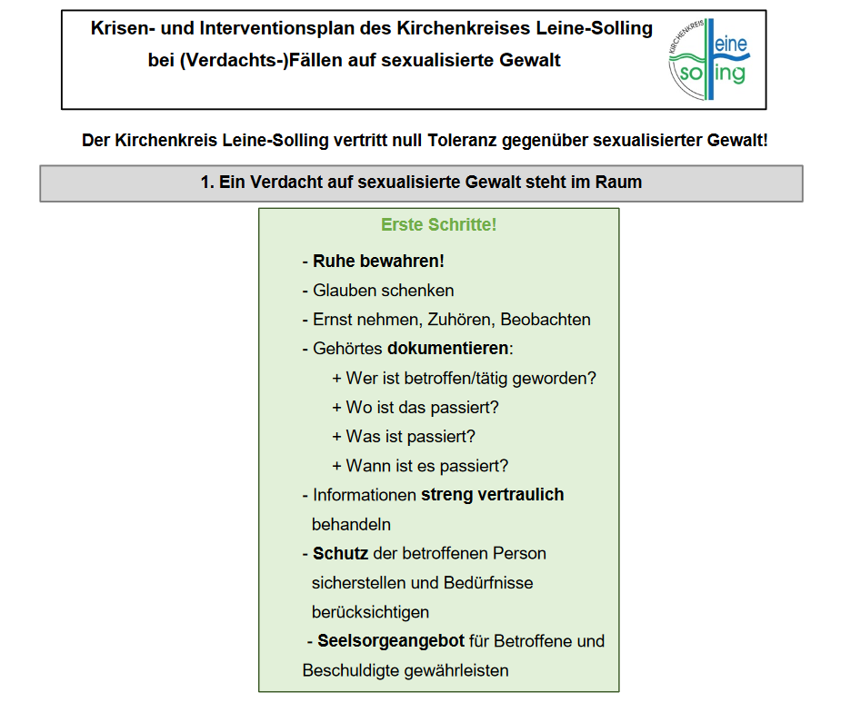
Kirchenkreis Leine- Solling

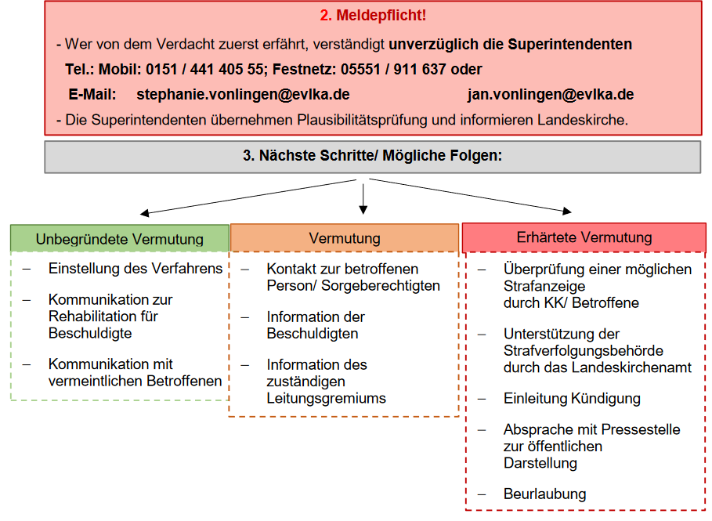

Landeskirche Hannovers: für schwerwiegende Amtspflichtverletzungen kirchlicher Mitarbeiter*innen:

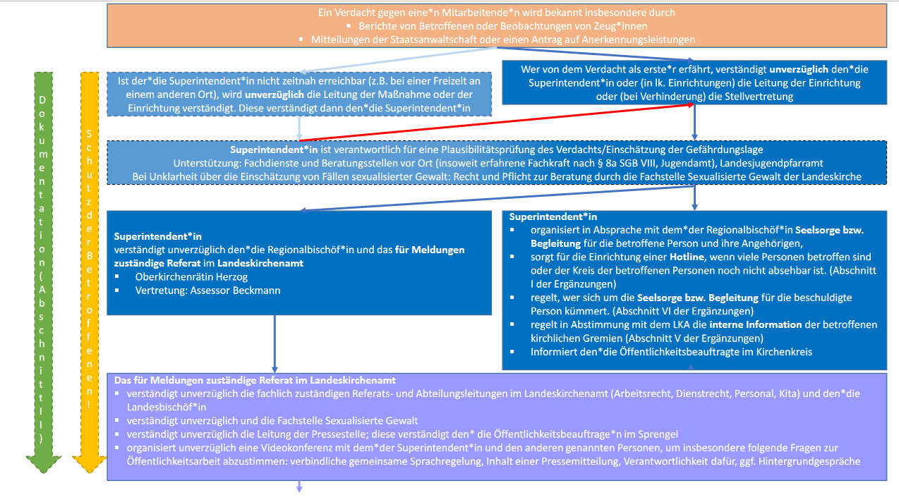

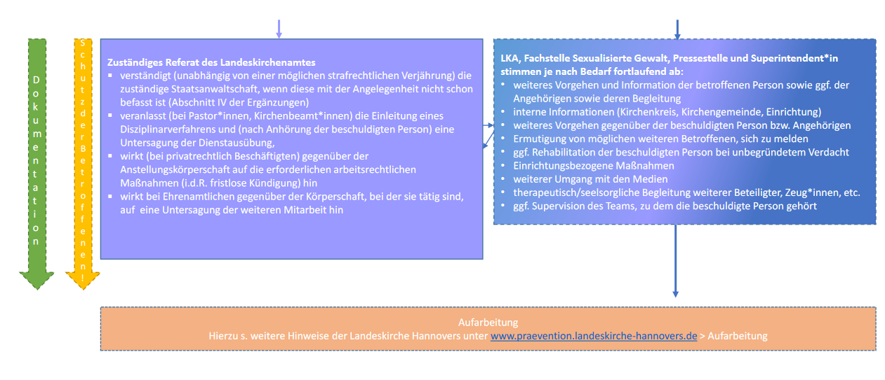

9.5 Dokumentation

Sollten immer (bei jedem Gespräch) angefertigt und müssen vertraulich verwahrt werden.
Sie sollten immer enthalten:

Wer?
Name der Beteiligten (ggf. in Abkürzung/verschlüsselt)
Betroffene/Täter/ggf. Zeugen/ Mitarbeitende (Team)

Ausgangssituation Was?
Wann?
Wo?

Wer wurde informiert?
Welche Schritte sind unternommen worden?
Welche Verabredungen wurden getroffen?

(Eine Dokumentationsvorlage muss noch mit der Fachstelle erstellt werden)

9.6 Fachstelle der Landeskirche
Die Fachstelle Sexualisierte Gewalt der Evangelisch-Lutherischen Landeskirche Hannovers ist als Stabstelle direkt der Präsidentin des Landeskirchenamts, Dr. Jens Lehmann, zugeordnet.
Stand 15.07.24: Die juristische Begleitung der Fachstelle wird von Juristin Andrea Radtke wahrgenommen.
Die kommissarische Leitung der Fachstelle hat Pastorin Dörte Keske.
Für den Bereich Prävention und Aufarbeitung stehen Ihnen Diplom- Pädagogin Mareike Dee und Anuschka Lütje zur Verfügung.
Im Bereich Prävention arbeitet zudem die Pädagogin Anja Jung. Sie ist ausgebildete Supervisorin und systemische Beraterin.
Zur Begleitung Betroffener steht Katharina Schröder, Sozialpädagogin und Beraterin (systemische Therapie und Beratung SG) zur Verfügung.
Im Bereich Aufarbeitung verstärkt Diplom-Psychologin Julia Nortrup das Team der Fachstelle. Das Sekretariat ist durch Kerstin Günther und Karin Schuh besetzt.
Darüber hinaus stehen unabhängige, kirchenexterne Berater*innen zur Verfügung, die Ihre Fragen beantworten und Sie begleiten können, zum Beispiel, wenn es um die Beantragung von Anerkennungs- oder Unterstützungsleistungen geht. Die Namen und Kontaktdaten erhalten Sie auf Anfrage entweder über „HELP“ (Telefon 0800-5040112) oder über die Fachstelle Sexualisierte Gewalt.
Die leitenden Prinzipien der Landeskirche Hannovers in der Arbeit zum Schutz vor sexualisierter Gewalt sind: Null Toleranz gegenüber den Taten und Transparenz bei der Aufarbeitung. In allen Arbeitsbereichen der Landeskirche, insbesondere aber in der Arbeit mit Kindern und Jugendlichen und Erwachsenen in Abhängigkeitsverhältnissen sowie in Seelsorge- und Beratungssituationen, gilt es, wachsam zu sein und entschieden gegen sexualisierte Gewalt einzutreten. Dies prägt unsere Haltung gegenüber allen Menschen, denen wir in unserer Arbeit begegnen.
Die Kirche soll ein sicherer Raum sein, in dem alle Menschen vor sexualisierter Gewalt geschützt sind. Seit 2010 hat die Landeskirche Schritt für Schritt ein System zur Prävention, Intervention und Hilfe in Fällen sexualisierter Gewalt aufgebaut. Gleichzeitig ist in dieser Zeit deutlich geworden, dass auch die Landeskirche Hannovers nicht frei von sexualisierter Gewalt ist, dass sie in der Vergangenheit sexualisierte Gewalt durch kirchliche Mitarbeitende geduldet hat und dass sie damit vor der Aufgabe versagt hat, Menschen im Raum der Kirche vor sexualisierter Gewalt zu schützen.
Die bisherigen Konzepte wurden 2020 in den „Grundsätzen für die Prävention, Intervention, Hilfe und Aufarbeitung in Fällen sexualisierter Gewalt“ zusammengefasst und fortentwickelt. Im Zusammenspiel mit anderen Beschlüssen bilden diese Grundsätze die verbindliche Grundlage für die Arbeit in allen Kirchengemeinden, Kirchenkreisen und den sonstigen kirchlichen Körperschaften und ihren Einrichtungen.
Die Fachstelle Sexualisierte Gewalt der Ev.-luth. Landeskirche Hannovers unterstützt bei der Umsetzung dieser Grundsätze und steht als Anlaufstelle den Betroffenen, deren Angehörigen und Zeugen sexualisierter Gewalt zur Beratung, Begleitung und Unterstützung zur Verfügung.

9.7 Beratungsstellen
Alle aufgeführten Beratungen sind in der Regel kostenlos. Sie helfen bereits bei der Verhinderung von Missbrauch mit, wenn Sie Schutzbefohlene aus Ihren Gemeinden und Einrichtungen, die selbst betroffen sind oder Angehörige, die sich Sorgen machen, an eine geeignete Fachberatungsstelle vermitteln.

Regional:

Kinderschutzbund Northeim
Entenmarkt 3, 37154 Northeim Tel.: 05551 / 1888

Pro Familia Northeim
Entenmarkt 3, 37154 Northeim Tel.: 05551 / 9082190
E-Mail: northeim@profamilia.de Internet: www.profamilia.de/northeim
Caritas Northeim, Familienbüro
Mathilde Henke
Breitere Weg 2, 37154 Northeim Tel: 0 55 51 / 91 17 70
E-Mail: henke@caritas-suedniedersachsen.de
Polizeiinspektion Northeim
Teichstraße 4, 37154 Northeim Tel.: 05551 / 7005-0 Fax: 05551/ 7005-150

Landkreis Northeim
Medenheimer Str. 6/8, 37154 Northeim

Kinder- und Jugendschutz
Frau V. Bertram; FBL 37 Allgemeiner Sozialdienst Kreishaus, Zimmer 308 // 3. OG
Telefon: 05551 / 708261 E-Mail: vbertram@landkreis-northeim.de

Frau Franka Hanousek Kreishaus, Zimmer 504 // 5. OG
Telefon: 05551 / 708689 E-Mail: fhanousek@landkreis-northeim.de

Hilfe bei sexueller Gewalt Allgemeiner Sozialdienst: Falleingangsmanagement - Notfälle
Telefon: 05551 708281 E-Mail: falleingang@landkreis-northeim.de

Beratungsstelle Häusliche Gewalt
Frau H. Oppermann, Koordination BISS-Beratung Kreishaus, Zimmer 411 // 4. OG
Telefon: 05551 / 708321 E-Mail: biss@landkreis-northeim.de

Jugendschutz
Frau Antonia Wloch Kreishaus, Zimmer 501 // 5. OG
Telefon: 05551 708295 E-Mail: awloch@landkreis-northeim.de

Frauenhaus Northeim
Tel. 05551-919 16 16 E-Mail: frauenhaus-northeim@werk-statt-schule.de

Frauenhaus Göttingen – Zuflucht, Beratung und Information für gewaltbetroffene Frauen
Postfach 19 11, 37009 Göttingen Tel.: 0551 / 52 11 800

Beratungsstelle
Groner Str. 32/33, 37073 Göttingen Tel. 0551 / 52 11 800

Frauenhaus Osterode
Am Schilde 29, 37520 Osterode Tel. 05522 / 4668

Frauen-Notruf e.V. - Beratung, Fortbildung und Information zu sexueller Gewalt
Kurze-Geismar-Str. 43, 37079 Göttingen Tel.: 0551 / 4 46 84
E-Mail: kontakt@frauen-notruf-goettingen.de Internet: www.frauen-notruf-goettingen.de

Opferhilfebüro Göttingen im Landgericht
Maschmühlenweg 11, 37073 Göttingen Tel.: 0551 / 403-1375
Internet: www.opferhilfe.niedersachsen.de

Diakonie in Niedersachsen:
Melde- und Ansprechstelle für Einrichtungen des DWiN
Herr Pastor Jochen Roth Tel.: 0511 /3604 - 244
E-Mail: jochen.roth@diakonie-nds.de

Beratungsstellen LGBT (Lesbian, Gay, Bisexual and Transgender):

sVeN: Sexuelle Vielfallt erregt Niedersachsen
Schustr.4, Hannover Tel.: 0511 / 13221202

Andersraum
Asternstr 2, 30167 Hannover Tel: 0511 / 34001346

Queeres Netzwerk
Volgersweg 58. Hannover Internet: www.queeres-zentrum.de

Bundesweit:

Bundesweites Hilfetelefon „Gewalt gegen Frauen“
nennt Mädchen und Frauen Beratungsangebote in der Nähe
Tel. 08000 / 116 016 Internet: www.hilfetelefon.de oder www.frauen-gegen-gewalt.de

Hilfetelefon Sexueller Missbrauch
Das Hilfetelefon des Unabhängigen Beauftragten für Fragen des sexuellen Kindesmissbrauchs ist eine bundesweite kostenfreie und anonyme Anlaufstelle für Betroffene, Angehörige und Fachkräfte – auch für Fragen der Prävention.
Tel. 0800 / 2255530 Internet: www.hilfeportal-missbrauch.de

Kinderschutzgruppen
Kinderschutzgruppen sind interdisziplinäre Anlaufstellen in Kliniken für Patienti*innen sowie medizinische Fachkräfte, Pädagog*innen, Sozialarbeiter*innen, Jugendamtsmitarbeiter*innen und alle anderen, die einem Verdacht auf Kindeswohlgefährdung nachgehen.
Internet: www.dgkim.de/kinderschutzgruppen.de

Die Kinderschutz-Zentren e.V.
Internet: www.kinderschutz-zentren.org

Medizinische Kinderschutzhotline
Die Medizinische Kinderschutzhotline ist ein Beratungsangebot für medizinisches Fachpersonal bei Kinderschutzfragen und ist 24 Stunden erreichbar.
Tel. 0800 / 19 210 00

„Nummer gegen Kummer“
Anonyme Lebensberatung per Telefon oder Mail für Kinder, Jugendliche und Eltern über Sexualität, Partnerschaft, Stress mit Eltern, Schulprobleme, Gewalt…
Kinder- und Jugendtelefon: 116 111 Elterntelefon: 0800 / 111 0 550

Wildwasser Kreis Groß-Gerau e.V. - Verein gegen sexuellen Missbrauch
Internet: www.wildwasser.de E-Mail: info@wildwasser.de
Beratung auch in mehreren Sprachen

Zartbitter – Beratungsstelle gegen sexualisierte Gewalt
Kontakt- und Informationsstelle für Kinder, Jugendliche, Eltern und Fachpersonal
Internet: www.zartbitter.de

Eine weitere Übersicht über Beratungsstellen finden Sie hier: Hilfeportal sexueller Missbrauch (UBSKM) Informationsplattformen: www.hilfe-portal-missbrauch.de

Bundeszentrale für gesundheitliche Aufklärung (BzgA) – Informationsforum zum Thema
Sexualaufklärung | www.bzga.de | Informationen für Jugendliche, die Fragen zur Sexualität
haben, Zugang ohne Registrierung

sextra – Onlineberatung der pro familia | www.profamilia.sextra.de | Informationen zu
Liebe, Freundschaft, Sexualität

Sex und so – Online-Beratung der pro familia | www. sexundso.de | Sexualberatung und
Sexualpädagogik

Was geht zu weit? - Projekt der Hochschule Fulda und der Landesstelle Jugendschutz
Niedersachsen, das zu den Themen Dating, Liebe, Grenzen und zum respektvollen Umgang
miteinander informiert | www.was-geht-zu-weit.de

9.8 Dienstvereinbarung Respekt

Dienstvereinbarung

Partnerschaftliches und respektvolles Verhalten am Arbeitsplatz
„DV Respekt“

Zwischen dem Ev.-luth. Kirchenkreis Leine-Solling, Kirchenkreisverband Harzer Land und Leine- Solling

und
der Mitarbeitervertretung des Kirchenkreises Leine-Solling

wird gemäß § 36 MVG-EKD folgende Dienstvereinbarung geschlossen:

Präambel
Führungskräfte sowie Mitarbeitende im kirchlichen Dienst sind in der gemeinsamen Verantwortung für den Dienst der Kirche in einer Dienstgemeinschaft verbunden. Partnerschaftliches Verhalten am Arbeitsplatz ist eine wichtige Grundlage für ein gutes Betriebsklima und eine vertrauensvolle Zusammenarbeit. Führungskräfte und Mitarbeitende tragen dafür gemeinsam Sorge und Verantwortung.

Diese Dienstvereinbarung soll dazu beitragen, Diskriminierung, Mobbing und sexuelle Belästigung am Arbeitsplatz zu verhindern und Mitarbeitende davor zu schützen. Vorbeugende Maßnahmen sollen ergriffen werden.

Diskriminierung, Mobbing und sexuelle Belästigung am Arbeitsplatz stellen eine schwerwiegende Störung des Arbeitsfriedens dar.

Sie gelten als Verstoß gegen die Menschenwürde sowie als Verletzung des Persönlichkeitsrechtes. Solche Verhaltensweisen sind unvereinbar mit dem Selbstverständnis des kirchlichen Arbeitgebers und dem Begriff der Dienstgemeinschaft. Sie schaffen im Unternehmen ein einengendes, stressbelastendes und entwürdigendes Arbeits- und Lernumfeld und begründen nicht zuletzt gesundheitliche Störungen.

Dienstgeber, Führungskräfte in besonderer Art und Weise verpflichten sich, Mobbing, Diskriminierung und sexuelle Belästigung zu unterbinden, ein partnerschaftliches Klima zu fördern und aufrecht zu halten.

Ebenso haben die Mitarbeitenden durch ihr eigenes Verhalten und Handeln zum partnerschaftlichen und respektvollen Umgang am Arbeitsplatz beizutragen.
Arbeitgeber und gemeinsame Mitarbeitervertretung sowie Gleichstellungs- und Schwerbehindertenbeauftragte setzen sich dafür ein, die genannten Verhaltensweisen zu unterbinden. Vor Anwendung von arbeitsrechtlichen Maßnahmen sollte eine Lösung des Konfliktes durch Information und Konfliktberatung geprüft werden.

Weiterhin ist Ziel dieser Dienstvereinbarung, die Förderung und Verwirklichung von:
- vertrauensvoller, konstruktiver und wertschätzender Zusammenarbeit;
- gegenseitiger Achtung und Respekt vor der Persönlichkeit, Kultur, Weltanschauung und den religiösen Werten des anderen;
- Eigenverantwortung der Einzelnen für ein positives innerbetriebliches Arbeitsklima;
- konstruktiver Bewältigung innerdienstlicher Konflikte;
- Entwicklung einer fairen Streitkultur

Alle Beschäftigten sind aufgefordert, an der Gestaltung des Arbeitsplatzes mitzuwirken, an dem die genannten Werte gelebt werden. Dazu gehört ein professionelles, dem Arbeitsplatz angemessenes sowie respektvolles Verhalten.

Allgemeine Grundsätze

§ 1 Geltungsbereich
Diese Dienstvereinbarung gilt für alle beruflich Mitarbeitenden des Kirchenkreisverbandes Harzer Land und Kirchenkreis Leine-Solling. Die Arbeitgeber tragen dafür Sorge, dass die Bestimmungen dieser Dienstvereinbarung auch auf Mitarbeitende Anwendung finden, die vom Geltungsbereich des Mitarbeitervertretungsgesetzes (MVG-EKD) ausgenommen sind. Dies gilt entsprechend für in der Körperschaft tätige Dritte (z. B.: Zeitarbeitskräfte, Mit-arbeitende im Rahmen des Bundesfreiwilligendienstes, Mitarbeitende im Rahmen eines freiwilligen sozialen Jahres, Mitarbeitende von Fremdfirmen, Schulpraktikanten*innen).

§ 2 Begriffsbestimmungen
Mobbing ist ein systematisches Verhalten einer / mehrerer Person/en mit dem Ziel, eine Person oder Gruppe sozial oder aus dem Arbeitsprozess auszugrenzen, zu unterwerfen oder herabzuwürdigen. Dazu zählen z.B.:
- Verleumden von Beschäftigten, deren Familien, Verbreiten von Gerüchten sowie Unwahrheiten;
- absichtliches Zurückhalten von arbeitsnotwendigen Informationen oder die gezielte Desinformation;
- Drohung und Erniedrigung;
- Beschimpfungen, Beleidigungen, verletzende Behandlungen, Hohn und Aggressivität;
- unwürdige Behandlung durch Führungskräfte;
- bewusst falsche Bewertung von Arbeitsleistungen sowie ungerechtfertigte massive Kritik an Arbeitsleistung;
- bewusst falsche Anschuldigungen gegenüber anderen Beschäftigten;
- bewusste Arbeitsbehinderung bis zu völligem Arbeitsentzug sowie bewusste Arbeitsüberlastung
- Missachtung

Diskriminierung sind Äußerungen, Handlungen oder Unterlassungen, die Personen verächtlich machen, herabwürdigen oder benachteiligen wegen:
- Äußerlichkeiten
- Behinderungen/Krankheit
- Geschlecht
- Hautfarbe
- Herkunft
- Mentalität oder Lebensweise
- Religion
- Sexueller Orientierung
- Art der auszuübenden Tätigkeit
- Alter
Sexuelle Belästigung und Nötigung ist definiert durch unerwünschtes, sexuell bestimmtes Verhalten. Dazu gehören:
- Sexuelle Handlungen und Aufforderungen zu diesen
- Sexuell bestimmte Berührungen
- Bemerkungen sexuellen Inhalts
- Zeigen und sichtbares Anbringen von pornografischen Darstellungen
- Unerwünschter Körperkontakt
- Anzügliche Bewegungen
- Sexualisierte Sprache
- Aufforderung zu sexuellen Handlungen, z.B. mit dem Hinweis auf berufliche Vorteile etc.
- Strafbare sexuelle Verhaltensweisen und sexuelle Handlungen

Dieses Verhalten bewirkt oder bezweckt die Verletzung der Würde der betreffenden Person, insbesondere, wenn ein von Einschüchterungen, Anfeindungen, Erniedrigungen, Entwürdigungen oder Beleidigungen gekennzeichnetes Umfeld geschaffen wird (Begriffs-definition nach § 3 Absatz 4 Allgemeine Gleichbehandlungsgesetz).

Die Belästigung erfolgt unerwünscht gegenüber den Betroffenen und unterscheidet sich somit von flirthaftem Verhalten im Einverständnis. Bei unerwünschten verbalen oder nonverbalen Übergriffen ist eine klare Grenze zu ziehen. Die handelnde Person muss es spätestens dann erkennen, wenn vom Gegenüber Ablehnung in Mimik oder verbal signalisiert wird. Sexuelle Belästigung ist ein vorsätzliches und sexuell bestimmtes Verhalten, das die sexuelle Selbstbestimmung einer Person verletzt. Sexuelle Belästigung ist verboten und ein strafrechtlicher Tatbestand. Allen Anschuldigungen und Verdachts-momenten im Kontext von Verletzungen der sexuellen Selbstbestimmung ist unverzüglich nachzugehen.

Schutz vor sexueller Belästigung ist ein wichtiger Beitrag aller Mitarbeitenden zur Ver-wirklichung von Gleichberechtigung und Chancengleichheit. Sie ist grundsätzlich als Geschlechterdiskriminierung zu werten. Von sexueller Belästigung und Diskriminierung Betroffene werden ausdrücklich ermutigt, ihre Situation nicht hinzunehmen, sondern sich zur Wehr zu setzen.

Den Betroffenen und deren Zeugen entstehen durch das Ansprechen und Aufzeigen des Fehlverhaltens keine beruflichen Nachteile.

Als besonders schwerwiegend wird die Belästigung angesehen, wenn sie von Vorgesetzten ausgeübt oder mit Hinweisen auf eine mögliche Verknüpfung von sexuellen Forderungen und dem beruflichen Fortkommen verbunden ist.

§ 3 Pflichten der Führungskräfte
Handlungen im Sinne von § 2 können eine schwerwiegende Störung des Betriebsfriedens darstellen.

Führungskräfte sind in besonderer Weise dafür verantwortlich, dass in ihren Arbeitsbereichen die persönliche Integrität sowie die Würde aller Beschäftigten respektiert werden und dass Handlungen im Sinne von § 2 unterbleiben.

Wird belästigendes Verhalten angezeigt oder auf andere Weise bekannt, haben Führungskräfte unverzüglich darauf hinzuwirken, dass dies künftig unterbleibt und Maßnahmen zum Schutze aller Beschäftigten eingeleitet werden.
Führungskräfte sind gehalten, im Sinne von Prävention, gegen Mobbing, Diskriminierung sowie sexuelle Belästigung und Nötigung entsprechende Fortbildungen zu besuchen. Auch sollten SBV, Gleichstellung und MAV an Fortbildungen teilnehmen.

Verfahren bei Verstößen

§ 4 Beschwerderecht
Die Beschäftigten haben das Recht, anhaltende Konflikte, Fälle von sexueller Belästigung und Mobbing einer Beratung oder adäquaten Bearbeitung zur Problemlösung zuzuführen, ohne Sanktionen oder nachhaltige Auswirkungen für ihren beruflichen Werdegang befürchten zu müssen.

Sehen sich Beschäftigte von sozialen Konflikten oder Mobbing betroffen, so haben sie das Recht, sich bei den unmittelbaren oder nächsthöheren Vorgesetzten zu beschweren, die selbst nicht befangen sind. Die Beschwerde ist zu prüfen und das Ergebnis der oder dem beschwerdeführenden Beschäftigten mitzuteilen.

Die Betroffenen können sich zur Beratung und Unterstützung auch an eine der folgenden Stellen wenden:
- „Anlaufstelle Respekt“ (Mitarbeitendenvertretung für den Kirchenkreis Leine-Solling)
- Betriebsarzt / Betriebsärztin
- Einrichtungsleitung
- Konfliktberater*in/ Beratungsstellen
- Seelsorger*in seiner*ihrer Wahl

Zur Dokumentation wird der Meldebogen für eine schriftliche Beschwerde (siehe Anlage 1) ausgefüllt und es werden ggf. weitere Maßnahmen in die Wege geleitet. Auf Wunsch der Betroffenen bleibt diese Beratung vertraulich. Mit Einverständnis der Betroffenen können die Personen des persönlichen Vertrauens oder die genannten Anlaufstellen weitere Gespräche zur Klärung führen.

Für den Kirchenkreis Leine-Solling und den Kirchenkreisverband Harzer Land und Leine-Solling wird eine „Anlaufstelle Respekt“ als Beschwerdestelle und erste Anlaufstelle für Betroffene gebildet. Die Anlaufstelle Respekt besteht aus vier Personen und setzt sich wie folgt zusammen:
- Vorsitzende/r der Mitarbeitervertretung
- Gleichstellungsbeauftragte
- Schwerbehindertenbeauftrage
- 1 Pastor*in

Kontaktadressen siehe Anlage 2.

§ 5 Verfahren zur Konfliktlösung
Sollte eine Meldung an die „Anlaufstelle Respekt“ oder an die unter § 4 Genannten nicht zum Erfolg führen, führt die/der Vorgesetzte schnellstmöglich Einzelgespräche zur Konfliktanalyse und zur Klärung der Interessen der Konfliktbeteiligten.

Nach erfolgter Beschwerde muss der Anstellungsträger unverzüglich, spätestens innerhalb von 5 Werktagen nach Kenntnis der Beschwerde, dem oder der Beschwerdeführer/in ein Vermittlungsgespräch anbieten. Die Dienststellenleitung kann die Leitung der betreffenden Einrichtung mit der Führung des Vermittlungsgespräches beauftragen, falls der oder die Beschwerdeführende dem zustimmt. Auf Wunsch eines Verfahrensbeteiligten kann die Mitarbeitervertretung, der/die Gleichstellungsbeauftragte und der/die Schwerbehinderten-beauftrage an dem Vermittlungsgespräch teilnehmen.

Erste Maßnahme:
Persönliches Gespräch (Kritikgespräch) mit der Person, die sich respektlos gegen andere Mitarbeitende verhalten hat, mit dem deutlichen Hinweis auf verbotenes Verhalten.

Mündliche/Schriftliche Missbilligung (Verweis).

Weitere Maßnahmen (arbeitsrechtliche Konsequenzen) liegen nicht mehr in der Hand der „Anlaufstelle Respekt“.

Ist die o.g. Person auch nach intensiven Bemühungen, eine einvernehmliche Lösung herbeizuführen, nicht willens, von sozial nicht adäquatem Verhalten abzulassen, sind betriebliche Sanktionen einzuleiten.

Vorgehen der „Anlaufstelle Respekt“

- Die von respektlosem Verhalten betroffene Person wendet sich an die „Anlaufstelle Respekt“. Diese prüft den Sachverhalt auf Richtigkeit. Wenn arbeitsrechtliche Schritte eingeleitet werden müssen, erfolgt eine umgehende Information an Leitung und Anstellungsträger. Beratungen müssen zeitnah möglich sein (Zeitraum bis zum Beratungsgespräch maximal 5 Werktage).

- Gespräch zur Klärung des Sachverhalts mit allen Beteiligten am runden Tisch.

- Nach der Schilderung des Sachverhalts durch die betroffene Person suchen die Gesprächspartner gemeinsam (unter Einbeziehung der verursachenden Person) nach Lösungsmöglichkeiten. Als Möglichkeiten können z.B. die Vermittlung zwischen den Beteiligten, die Veränderung/Verbesserung der Arbeitsbedingungen oder organisatorische Maßnahmen in Betracht kommen.

- Die „Anlaufstelle Respekt“ setzt in Absprache mit den betroffenen Personen die geeigneten Schritte um, die zu einer gemeinsamen Lösung des Konflikts beitragen.

- Nach einer von allen Beteiligten fest zu vereinbarenden Erprobungsphase (z.B. 6 Wochen) wird der Erfolg der bisherigen Maßnahmen in einem gemeinsamen Gespräch zwischen allen Beteiligten überprüft.

Ist aus Sicht der/des Betroffenen keine zufriedenstellende Lösung gefunden worden, greifen weitere Maßnahmen.
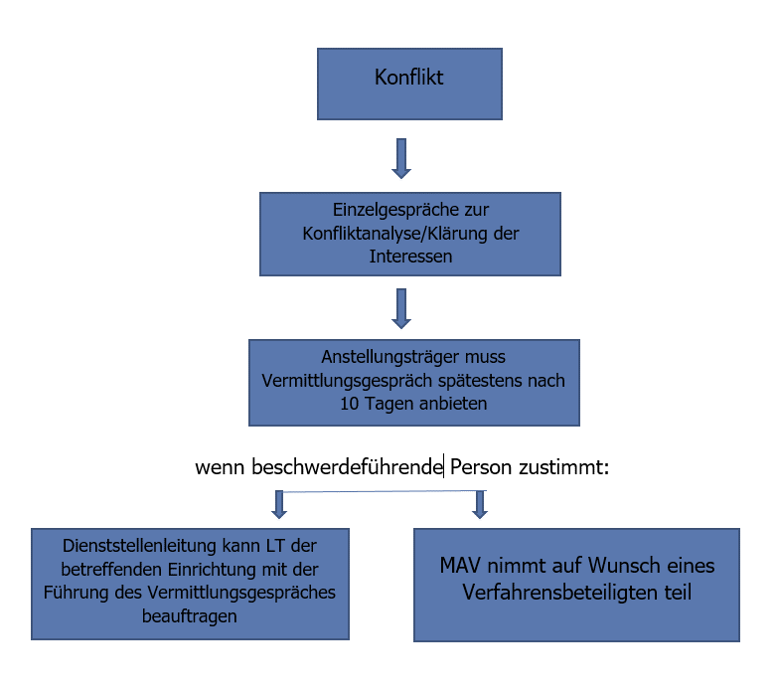
§ 6 Maßnahmen
Mobbing, Diskriminierung und sexuelle Belästigung können strafrechtliche Tatbestände erfüllen. Ziel aller sanktionierenden Maßnahmen ist es, die nachgewiesenen Taten zu ahnden, die betroffenen Beschäftigten zu schützen und den belästigenden Personen (Täter/Täterin) den Verstoß gegen geltendes Recht deutlich zu machen.

Arbeitsrechtliche Konsequenzen wegen o.g. Verhaltens sollen durch vorbeugende Maßnahmen, Konfliktlösungs- und Vermittlungsgespräche möglichst verhindert werden. Im Einzelfall kann es jedoch erforderlich sein, arbeits-/disziplinarrechtliche Konsequenzen zu ziehen.

Die „Anlaufstelle Respekt“ empfiehlt Betroffenen in schweren Fällen ggfs. eine Strafanzeige zu stellen.
Zwischen Anstellungsträger und „Anlaufstelle Respekt“ muss dann jeweils geprüft werden, ob Konfliktsituationen durch ein Coaching, Beratung oder eine Therapiemöglichkeit behoben werden können.

Je nach Art und Ausmaß der Belästigung und Schwere des Vorfalls können als Sanktionen folgende aufeinander aufbauende arbeitsrechtliche bzw. disziplinarische Maßnahmen ergriffen werden:
• Persönliche Gespräche mit der Führungskraft
• Belehrung
• Verwarnung
• Abmahnung
• Versetzung/Umsetzung
• Kündigung

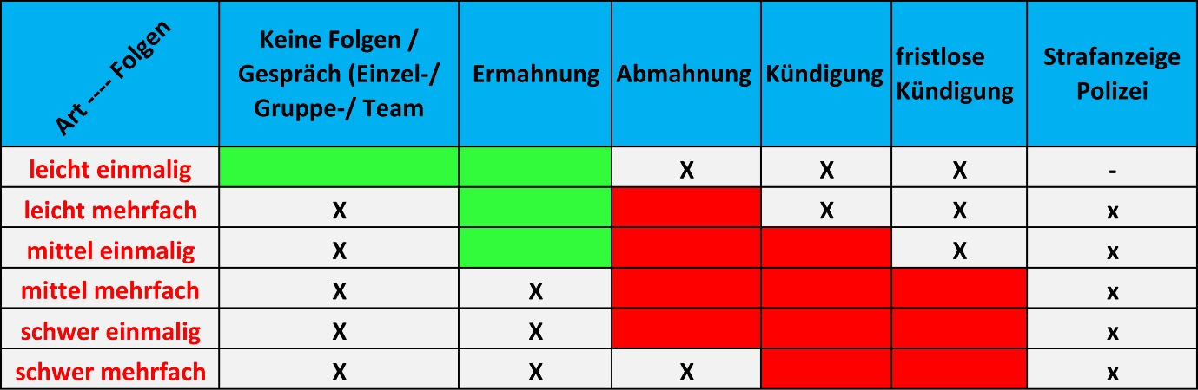

Zum Schutz der/des Betroffenen ist auf seinen Wunsch ggf. die sofortige Versetzung auf einen angemessenen Arbeitsplatz mit der gleichen Vergütung zu prüfen und nach Möglichkeit umzusetzen.

Im Übrigen gelten die einschlägigen gesetzlichen Bestimmungen, insbesondere das Allgemeine Gleichbehandlungsgesetz.

§ 7 Vertraulichkeit
Über die Informationen und Vorkommnisse, persönliche Daten und Gespräche ist absolutes Stillschweigen gegenüber Dritten zu bewahren, die nicht am Verfahren beteiligt sind.

§ 8 Information
Mitarbeitende sind vom Arbeitgeber über diese Dienstvereinbarung umfassend zu informieren. Jede/r Mitarbeitende erhält über den Arbeitgeber eine Kopie der Dienstvereinbarung ausgehändigt.

§ 9 Salvatorische Klausel
Sollten einzelne Bestimmungen dieser Dienstvereinbarung unwirksam sein, im Widerspruch zur Dienstvertragsordnung oder gesetzlichen Regelungen stehen, so bleiben die gesetzlichen Regelungen unberührt. Die unwirksame oder im Widerspruch stehende Bestimmung ist zeitnah durch eine Regelung zu ersetzen, die den von den Parteien bezweckten Inhalten möglichst nahekommt. Gleiches gilt für eine eventuelle Regelungslücke.

§ 10 Schlussbestimmung
Diese Dienstvereinbarung tritt am 01.01.2023 in Kraft. Sie kann mit einer Frist von drei Monaten zum Monatsende gekündigt werden. Wird diese Dienstvereinbarung gekündigt, gelten die Bestimmungen dieser Dienstvereinbarung bis zum Abschluss einer neuen Dienstvereinbarung weiter.

Für den Kirchenkreis Leine-Solling Für die Mitarbeitervertretung
Northeim, den Northeim, den

…………………………… …………………………………
(Superintendent*in) L. S. (Vorsitzende/r)

……………………………
(Mitglied)

Für den Kirchenkreisvorstandverband Harzer Land
und Leine-Solling
Northeim, den

……………………
(Vorsitzende/r) L. S.

……………………
(Mitglied)

Beschlusstext der sich anschließenden Kirchengemeinden im Bereich des Kirchenkreises Leine-Solling:

Der Kirchenvorstand beschließt die am 01.01.2023 in Kraft getretene Dienstvereinbarung über partnerschaftliches und respektvolles Verhalten am Arbeitsplatz in seinem Zuständigkeitsbereich anzuwenden.

Ort, den

_____________________________
Vorsitzende/r des Kirchenvorstandes

Siegel

_____________________________
Mitglied

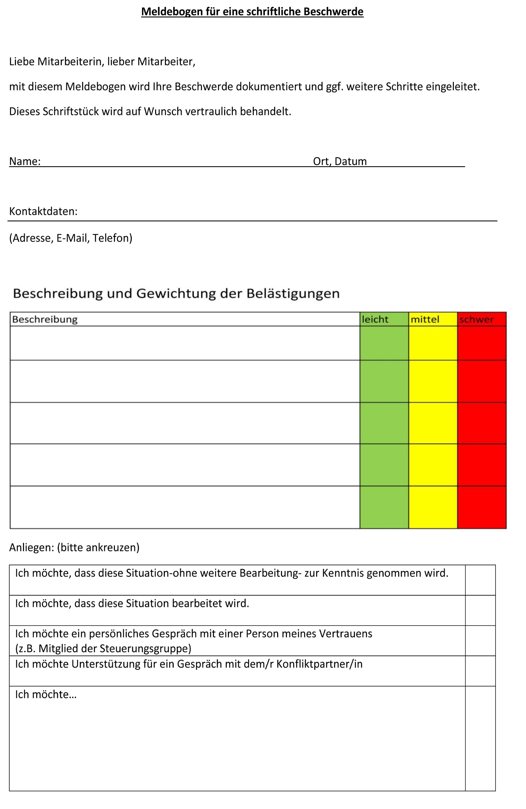
Anlage 1 zur DV Respekt: Meldebogen
Anlage 2 zur DV Respekt: Kontaktadressen Anlaufstelle Respekt:

Mitarbeitervertretung Leine-Solling
Bürgermeister-Peters-Str. 36, 37154 Northeim
Email: mav.leine-solling@evlka.de Telefon: 05551-914543, Mobil: 0151-10500445

Gleichstellungsbeauftragte Ute Räbiger
Stiftplatz 1, 37574 Einbeck
Email: gleichstellung.leine-solling@evlka.de Tel.: 05561-1350

Schwerbehindertenbeauftragter Sönke Erhardt
E-Mail: soenke.ehrhardt@evlka.de Tel.: 0179 4512385

Pastor Dr. Jens Gillner
Ottilienweg 16; 37154 Northeim
Email: Jens.Gillner@evlka.de Tel.: 05551 54455

https://praevention.landeskirche-hannovers.de/
Vgl. Verfassung der Ev.-luth. Landeskirche Hannovers vom 16.5.2019, §2
Die G Rundverfügung 8/21 „Grundsätze für Prävention, Intervention, Hilfe und Aufarbeitung in Fällen von sexualisierter Gewalt unter: (rundverfuegungen-und-mitteilungen.de) und Richtlinie der Evangelischen Kirche in Deutschland zum Schutz vor sexualisierter Gewalt (v. 18. Oktober 2019)
Dazu gehören auch Auszubildende, FSJler*innen, Praktikant*innen
vgl. Beschluss der Landesjugendkammer vom 23.02.2020

